Инструкция для школьников Вологодской области по доступу к бесплатным занятиям,
ссылки на которые направляются учителями

Для работы с учебной платформой «Фоксфорд» рекомендуется использовать любой современный браузер, например, Google Chrome или Яндекс Браузер.

1. Открыть (запустить) браузер, перейти по ссылке https://kvo.foxford.ru/ на страницу учебной платформы «Фоксфорд» для Вологодской области. На стартовой странице учебной платформы нажать кнопку «Присоединиться». Пример стартовой странице приведен на Рис.1.
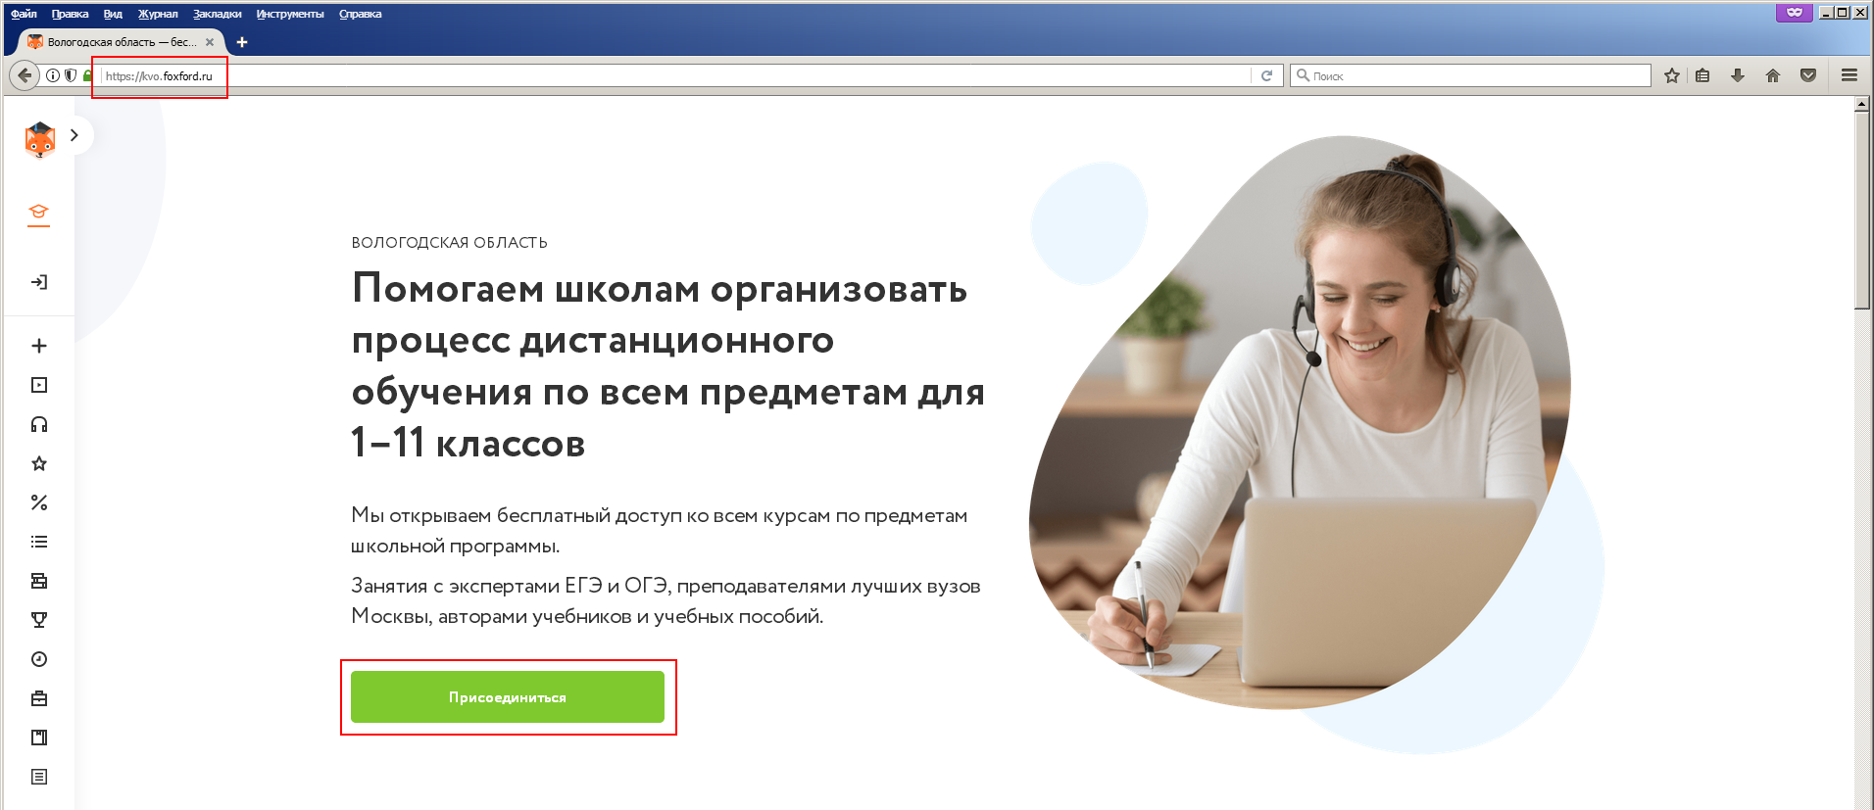
Рис.1

2. В отобразившемся разделе «Как участвовать в этой программе?» выбрать роль «Я ученик» и нажать на кнопку «Получить доступ». Пример интерфейса с выделенными элементами управления приведен на Рис.2.
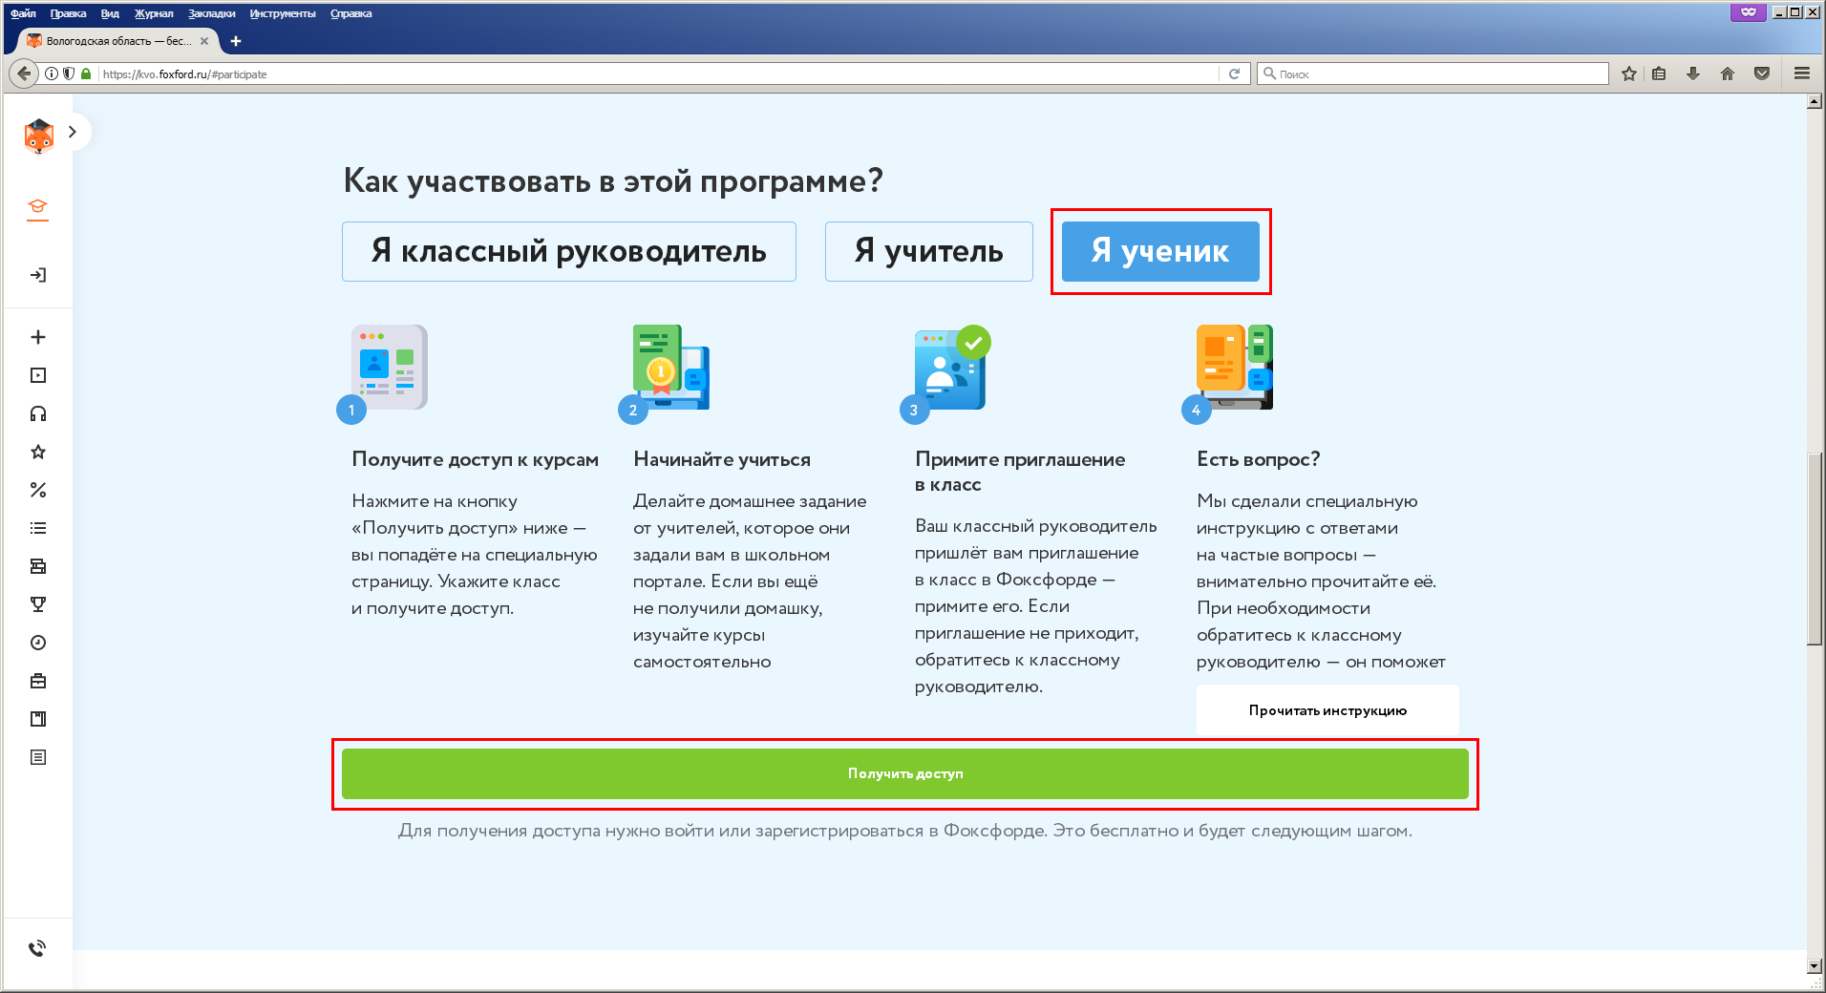
Рис.2

3. В следующем окне, скриншот которого представлен на Рис.3., ученику необходимо ввести свои учетные данные (в полях «Почта или телефон» и «Пароль»), с которыми он был зарегистрирован на учебной платформе «Фоксфорд», и нажать на кнопку «Войти в Фоксфорд».
На скриншоте необходимые поля ввода и элементы управления выделены красными рамками.
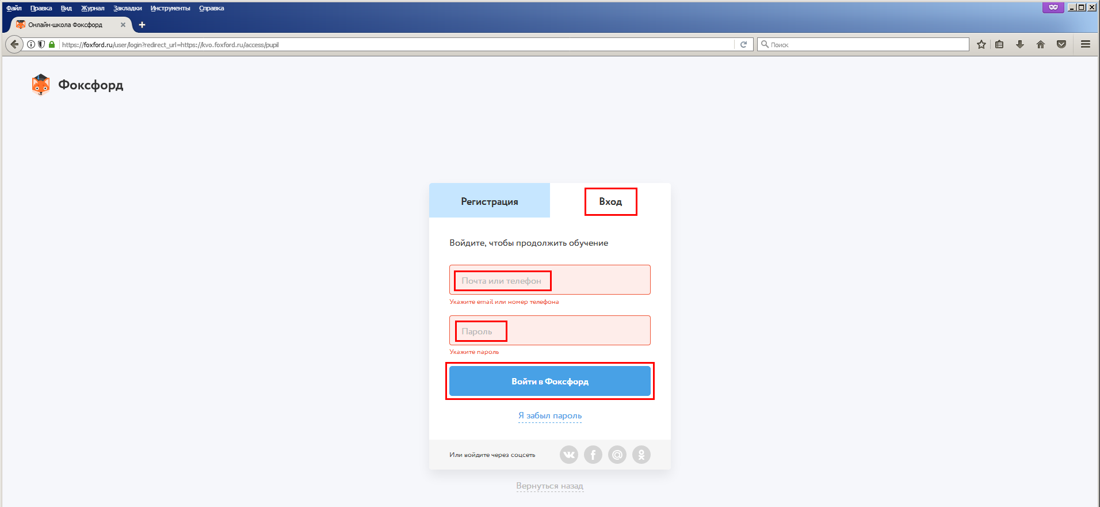
Рис.3

4. В следующем окне, скриншот которого представлен на Рис.4., ученику необходимо указать (выбрать) параллель своего класса и нажать кнопку «Получить доступ».
На скриншоте необходимые поля ввода и элементы управления выделены красными рамками.
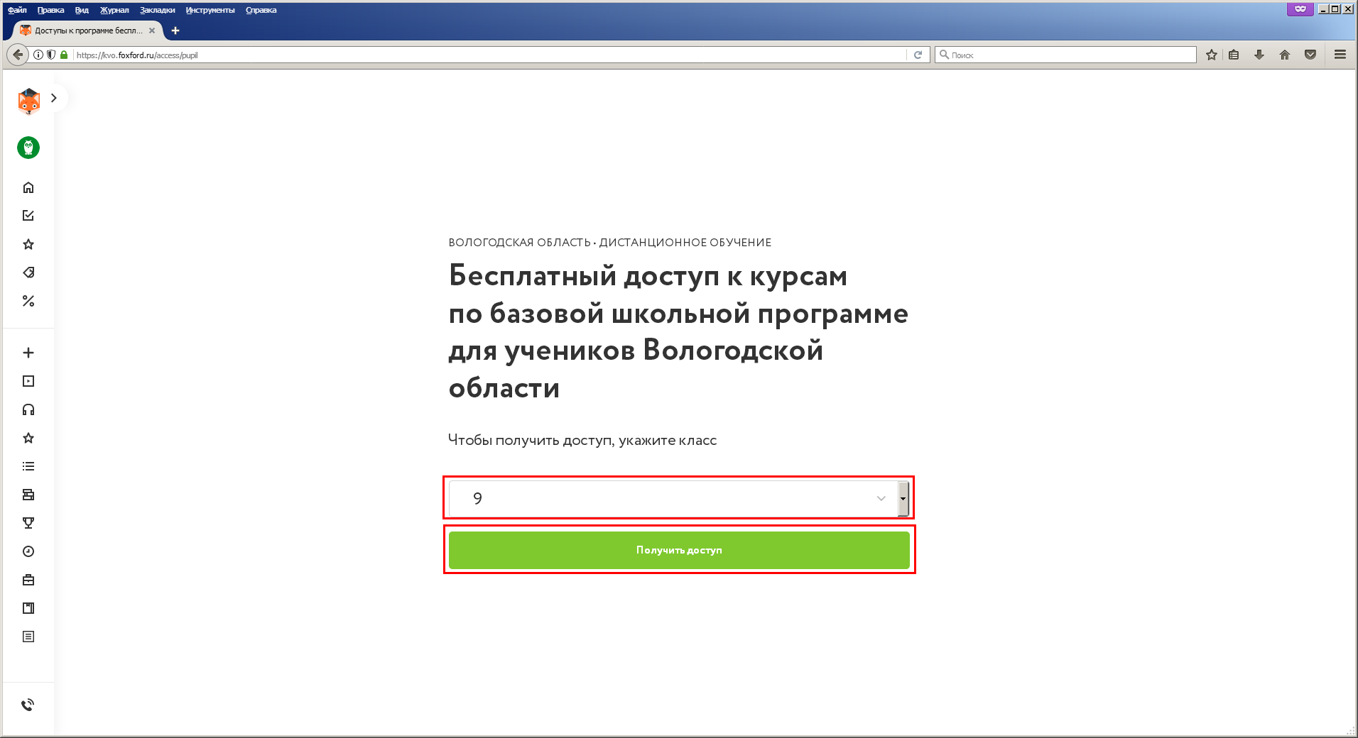
Рис.4

5. Если все предыдущие действия были выполнены корректно, то ученик попадает в свой профиль на учебной платформе «Фоксфорд». Примерный интерфейс страницы («дашборд» или «инфопанель»), на которую попадает ученик, приведен на Рис.5.
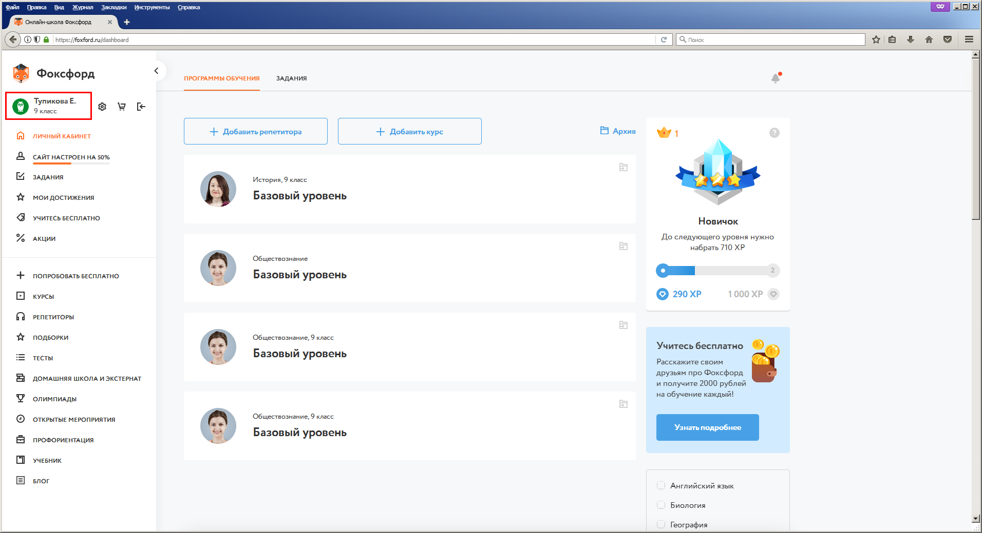
Рис.5

6. Учитель любым доступным способом направляет ученикам ссылки на учебные курсы/занятия, размещенные на учебной платформе «Фоксфорд». Пример направления ссылок ч/з электронный дневник приведен на Рис.6.
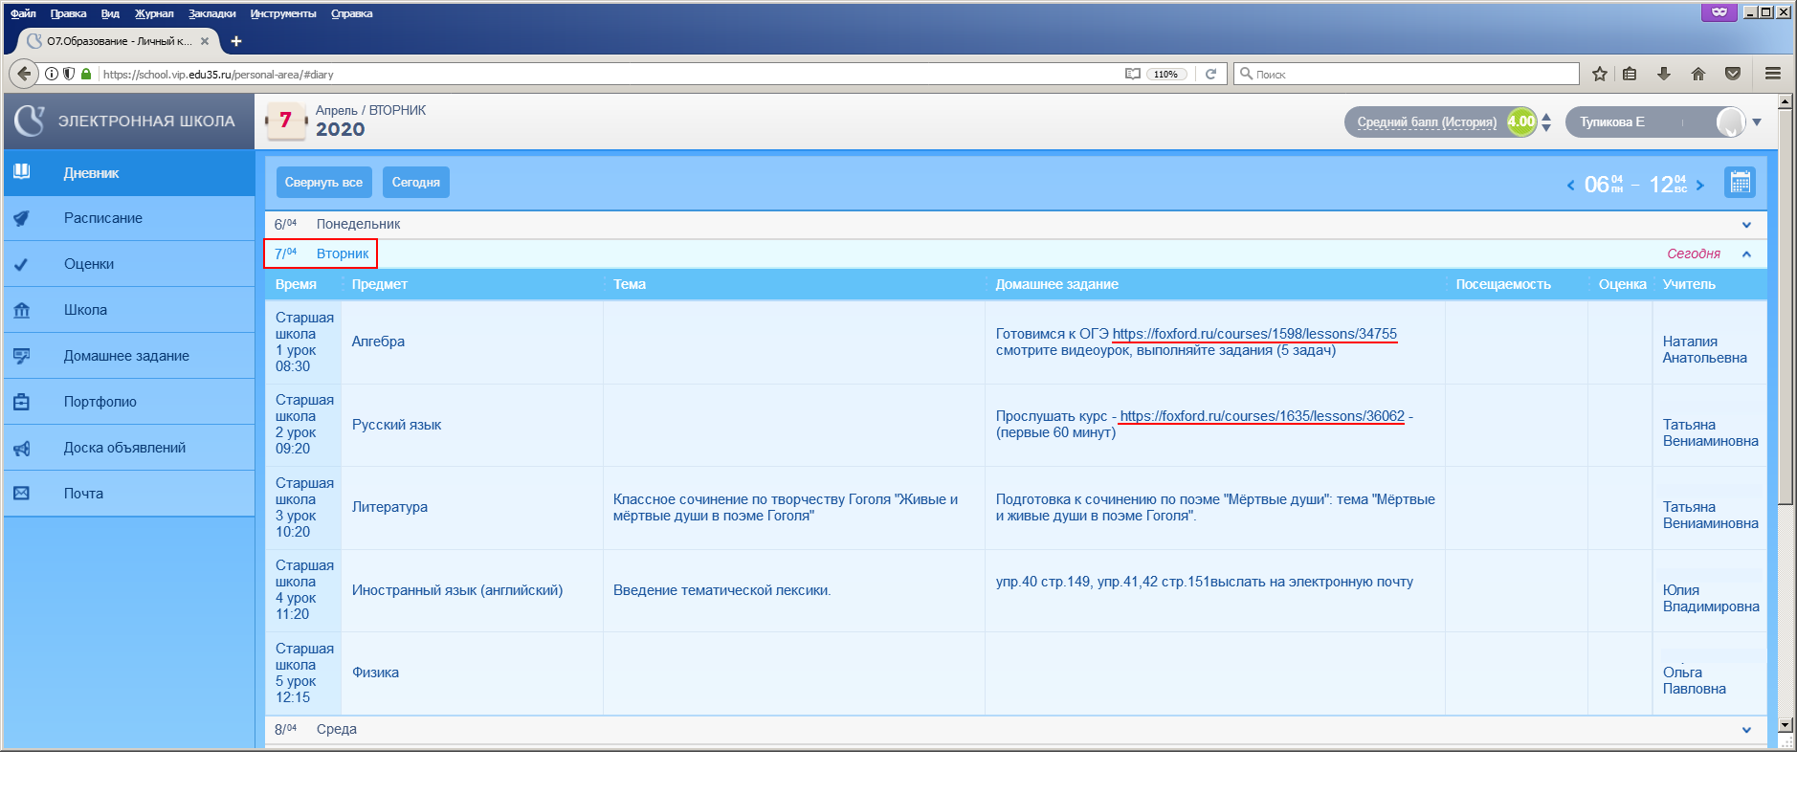
Рис. 6

Так, например:
- для занятия по Алгебре учителем направлена ссылка - https://foxford.ru/courses/1598/lessons/34755
- для занятия по Русскому языку учителем направлена ссылка - https://foxford.ru/courses/1635/lessons/36062

7. Чтобы ученику получить доступ к занятию по направленной учителем ссылке, ему необходимо, находясь на странице своего профиля на учебной платформе «Фоксфорд» (Рис. 5), в адресную строку браузера скопировать полученную ссылку и по ней перейти на страницу с заданием. Пример перехода на страницу с заданием по алгебре (по ссылке https://foxford.ru/courses/1598/lessons/34755) приведен на Рис.7.
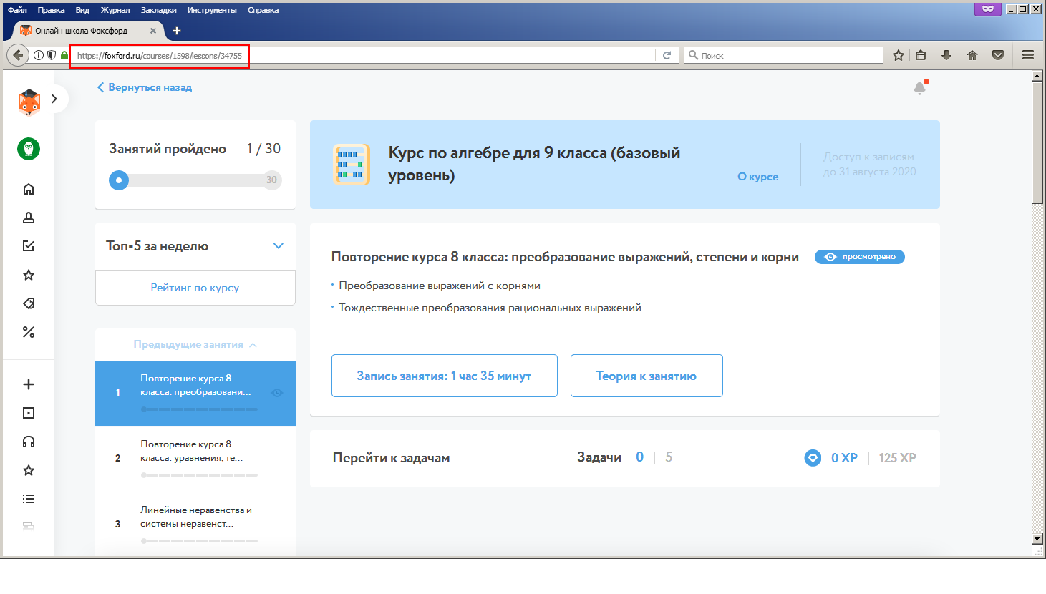
Рис. 7

Если ученик во время обучения не выходил из своего профиля на платформе «Фоксфорд», то для доступа к занятию по другому предмету ему достаточно перейти по новой ссылке, скопировав ее в адресную строку браузера. Пример перехода на страницу с заданием по Русскому языку (по ссылке https://foxford.ru/courses/1635/lessons/36062) приведен на Рис.8.
